加州大学伯克利分校冬季学术交流项目
科学与技术创新主题/商科与人文社会主题
University of California Berkeley Winter Academic Program
2周项目：2019年1月20日至2019年2月2日
3周项目：2019年1月20日至2019年2月7日
·加州大学伯克利分校国际项目部|环球翔飞教育集团·
项目导语/Lead-in
“You are our Light. You are our Future.”
Welcome students! It’s a great pleasure to host you at the University of California Berkeley, the world’s #1 Public University. You are studying in this custom program to learn and understand the Leading Trends in Humanities, the Sciences and Technology.
The program provides you with a unique opportunity for to gain insight into the cutting edge advancements in key disciplines in humanities, the sciences and technology. Within the overall trans-disciplinary scope of the program, you will concentrate on either Science and Technology, or Social Sciences and Business. As such, the program will allow to find orientation for your future academic and professional careers.
And you will have the unique opportunity to experience the learning environment of UC Berkeley, to interact with highest quality faculty and instructors, to engage with local and international students as well as alumni, to explore campus facilities and laboratories, to visit the San Francisco Bay Area and Silicon Valley, and to connect to experts in the various disciplines.
In the name of UC Berkeley Extension, I wish you a joyful Welcome in our global Berkeley community.
“The next 150 years of light begin today.”

院校简介/University Introduction
加州大学伯克利分校（University of California, Berkeley，简称UCB）位于美国加利福尼亚州旧金山湾区伯克利市，是世界著名公立研究型大学。该校在2016年ARWU世界大学学术排名中位列世界第3，USNEWS世界大学排名世界第4；学科方面，其理工、计算机类的多个学科排名世界前3，人文社科也长期位列世界前5。加州大学伯克利分校作为世界最重要的研究及教学中心之一，与旧金山南湾的斯坦福大学共同构成了美国西部的学术及研究中心。
截止2018年3月，加州大学伯克利分校的校友、教授中已有104位诺贝尔奖得主（世界第三），13位菲尔兹奖得主（世界第五）和25位图灵奖得主（世界第二）。诺贝尔物理学奖得主欧内斯特·劳伦斯在此发明了回旋加速器，并建立了美国顶级国家实验室劳伦斯伯克利国家实验室；诺贝尔化学奖得主西博格等人在此发现了十六种化学元素，在世界上遥遥领先，其中第97号元素锫(Berkelium)更是以“伯克利”命名。

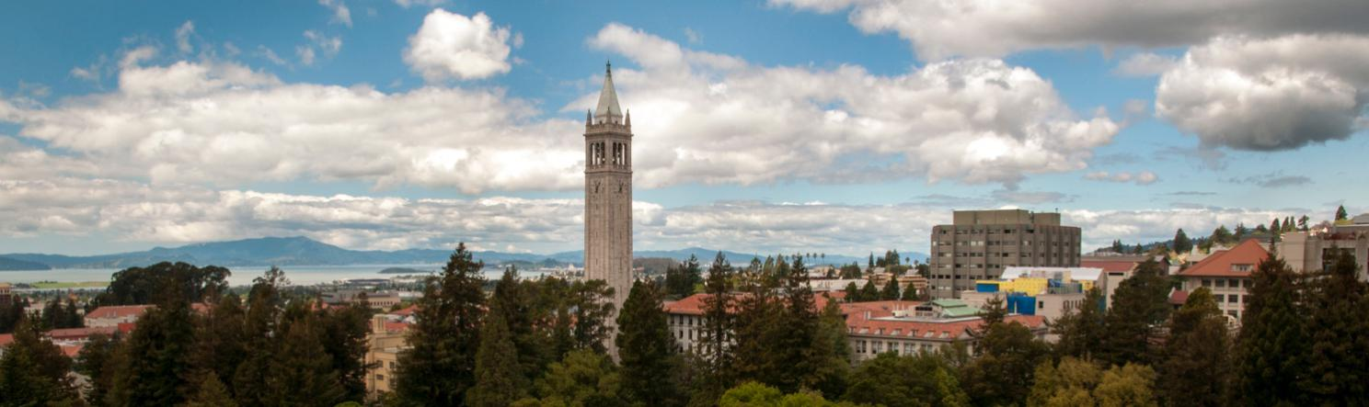
项目特色/Program Key Points
- 【学术拓展】该项目培养创新意识、跨文化交流能力、团队合作精神；授课形式新颖，除了授课以外还安排了比较多的团队合作、头脑风暴、小组竞赛和户外实践。
- 【课堂体验】课程由加州大学伯克利分校知名教师授课，感受世界顶尖的学术理论和理念。
- 【开拓视野】项目学生有机会走访旧金山著名企业，对行业发展、产品生产等方面有全面认识。
- 【寓教于乐】在充满乐趣的同时获得更多更深层次的学习和生活体验，拓展视野。
- 【官方认可】认真完成项目学习的同学，将获得加州大学伯克利分校国际项目部颁发的项目证书。
课程设置/Program Outline
项目分为通识课程内容以及专业方向课程内容，对于不同专业背景的同学提供两个方向的课程。
以下列出颇受欢迎的往期课程供同学们参考。
通识课程
Intercultural Communication& Leadership | Entrepreneurship & Innovation
Creativity & Design Workshop | Build Your Own Future
科学与技术创新主题课程 | 商业与人文社会主题课程
New Trends in Life Sciences | Social Media & Consumer Behavior
New Trends in Sustainable Energies | Principles of Psychology
Windmill Workshop | Psychology of Learning
Recent Deep Learning Advancements | Leadership Management
Robotics | Management Case Studies Workshop

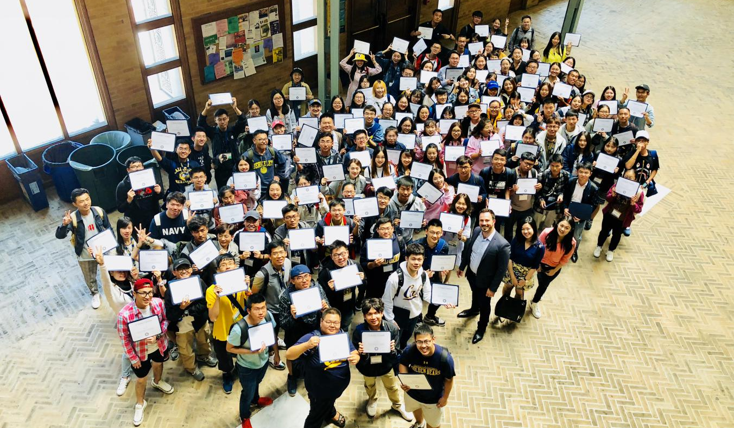
课程及讲师介绍/Courses & Instructors
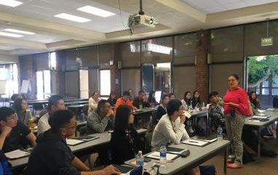 | International Communication and Leadership  - Core leadership skills  - Communication, Leadership and Teamwork  - Cultural Scavenger Hunt | 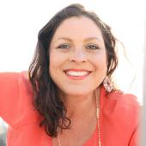
授课教师：Brigette Iarrusso
哥伦比亚大学公共管理硕士，UCB Extension讲师
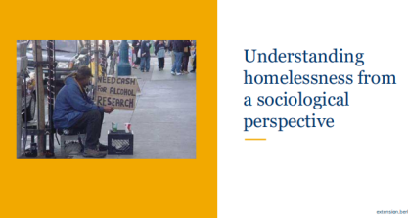 | Principles of Sociology  - Modern architects of Sociology  - Research methods for Sociology  - Field Exercise: Studying homelessness in Berkeley | 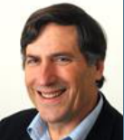
授课教师：Stanley Weisner
加州大学伯克利分校博士，行为健康科学主任
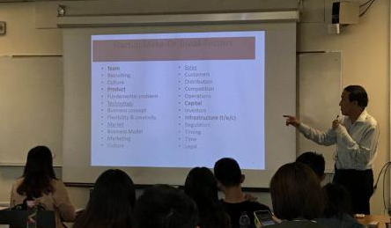 | Innovative Project Management  - Project management body of knowledge (PMBOK)  - Network diagram for project management  - The S-Curve of innovation adoption | 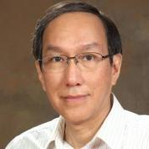
授课教师：Vincent Yip
南加州大学材料科学博士，斯坦福大学博士后，中国业务顾问
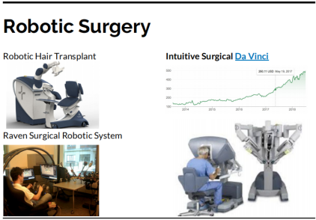 | Leading Trends in Robotics  - Definition of a robot  - Growth areas in the robotic industry  - Robotic development areas in China | 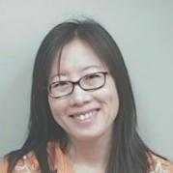
授课教师：Amy Han
斯坦福大学机械工程硕士，Bossa Nova Robotics公司硬件工程部门副主任
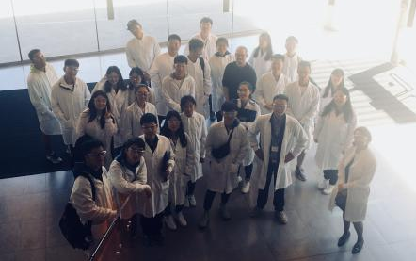 | Leading Trends in Life Sciences  - Genome Editing & CRISPR Technology  - Innovation Genomics Institute Visiting | 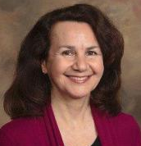
授课教师：Monica G Ranes-Goldberg
哈佛大学细胞发育生物学博士，UCB荣誉讲师，生物技术顾问
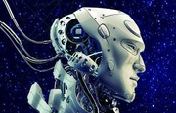 | Our New Future with A.I.s  - Artificial Neural Network and Deep Learning  - What makes A.I. intelligent?  - Key tech enablers of A.I. & Internet of Things | 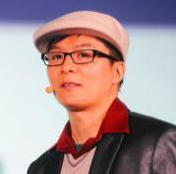
授课教师：Michael Wu
加州大学伯克利分校生物物理学博士，首席人工智能战略家

访问参观/Site Visits
劳伦斯科学馆Lawrence Hall of Science  位于伯克利市东侧山腰上的劳伦斯科学馆隶属于加州大学伯克利分校，是一所集展览、科普、实验于一体的科学殿堂。该馆以UCB教授、核物理学家欧内斯特·劳伦斯命名，他领导的实验队伍在基础知识和应用技术两方面都硕果累累，团队内有多人获得诺贝尔奖。如今，劳伦斯科学馆的活动寓教于乐，访客可以在馆内亲自动手体验科学实验的乐趣。 |  | 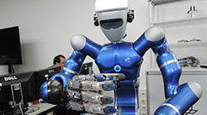
斯坦福大学Stanford University  斯坦福大学位于美国加州旧金山湾区南部，临近世界著名高科技园区硅谷，是世界著名私立研究型大学。斯坦福大学与加州大学伯克利分校共同构成了美国西部的学术中心。斯坦福大学培养了众多高科技公司的领导者，包括惠普、谷歌、雅虎、耐克、罗技、美国艺电、NVIDIA、思科、LinkedIn等公司的创办人，为硅谷的形成和崛起奠定了坚实的基础。 |  | 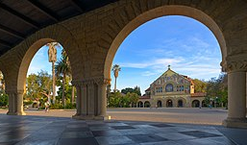
加州大学洛杉矶分校UCLos Angeles  加州大学洛杉矶分校（UCLA）位于美国洛杉矶市，是世界著名公立研究型大学。UCLA因其顶尖的学术水平而被誉为美国商业金融、高科技产业、电影艺术等人才的摇篮。UCLA是互联网的诞生地，其也因学生在奥运会等体育赛事中取得的优异成绩而闻名，其出产的NBA球员数量也位居全美第二。 |  | 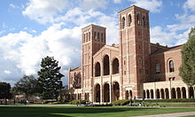
笛洋美术馆De Young Museum  笛洋美术馆在重建后与金门公园融合，馆内设有一座塔楼，访客可在塔顶鸟瞰旧金山市全景。馆内收藏包括美国本土绘画、雕塑、摄影、装饰艺术及各类艺术作品和美洲、太平洋群岛、非洲等地的不同时期艺术作品。该馆在设计上将艺术、建筑与自然加以整合，使得访客能够在同一场所看到不同文化、时期的展品，充分体验艺术间的美妙及其特别之处。 |  | 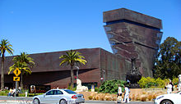
计算机历史博物馆Computer History Museum  位于硅谷的计算机历史博物馆向呈现了各式各样的计算机设备，从最早的算盘以及第一个计算机ENIAC的一部分电子管等到现代航天所用到的一些器械等等，体现了计算机的发展历史。馆内还收藏了曾经风靡全球的红白游戏机、苹果第一代电脑、魔兽世界服务器硬盘等，无处不体现出计算机历史的“变革”精神。 |  | 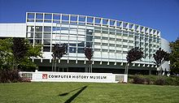
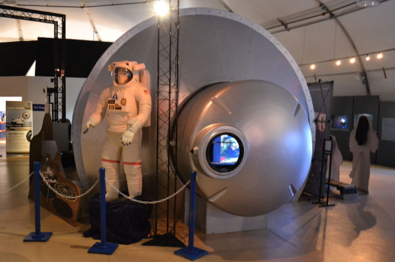 | 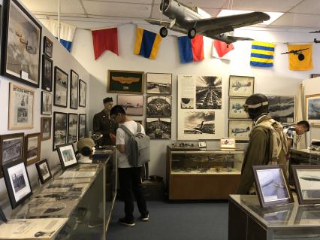 | 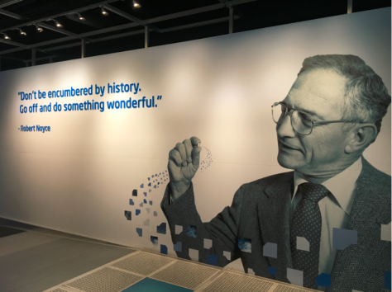
NASA访客中心  丰富的宇宙、宇航学展品，模拟空间站体验，火星的岩石样品等 | 莫菲特场历史学会博物馆  馆藏多为战争时期的空军资料，可以一览航空发展历史 | Intel博物馆  位于Intel总部，展出其历代处理器、显卡等芯片设备
金门大桥Golden Gate Bridge  金门大桥于1937年开通，全长约2.7千米，是世界上最大的单孔吊桥之一，也是当今世界最繁忙的桥梁之一，被视为旧金山的象征。该桥在桥梁建筑学上也是一个创举，它只有两大支柱，利用桥两侧的弧形吊带产生的巨大拉力，把沉重的桥身高高吊起。在淘金热时期，这座桥如同是通往金矿的一扇大门，因此被命名为“金门大桥”。 |  | 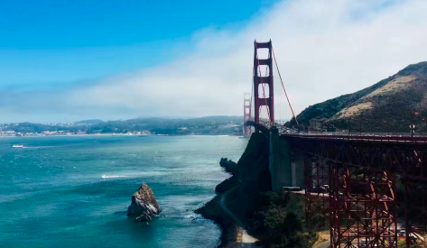
渔人码头Fisherman’s Wharf
渔人码头是旧金山的象征之一。这里最早是渔民出海捕鱼的港口，后来由于渔获减少，这里逐渐失去了码头的功能，却形成了独具特色的休闲、文化场所。这里聚集了很多的购物中心，海鲜餐厅鳞次栉比，附近还有旧金山海洋国家历史公园、机械博物馆等。美国国庆日（7月4日）烟花表演等大型活动也在渔人码头一带举办。
好莱坞环球影城Universal Studios Hollywood  好莱坞环球影城汇集众多刺激有趣的娱乐项目，有惊心动魄的主题公园，精彩纷呈的秀场，真实的电影拍摄现场等。馆内体验及娱乐项目主题涵盖哈利波特、变形金刚、侏罗纪公园、速度与激情、功夫熊猫等多个经典电影系列。在发达的电影工业科技的帮助下，玩家们可以沉浸在影片环境中，与电影主角一同冒险。 |  | 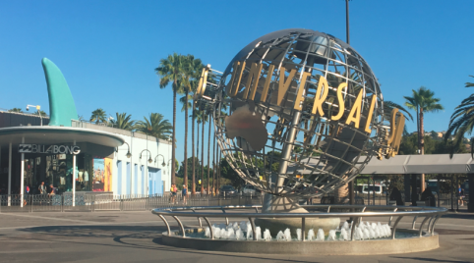
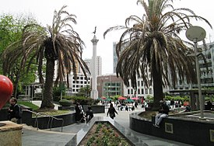 | 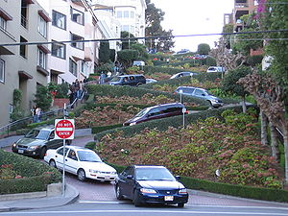 | 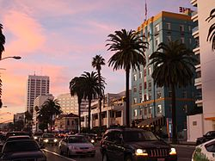
联合广场  旧金山的交通枢纽、知名商业区，也有美国海军的纪念碑 | 九曲花街  全美国最弯曲的一条街道﹐短短一段路上有八个急弯 | 圣莫妮卡海岸  洛杉矶最棒的海滩，海滨度假区，有众多餐厅、商场和游乐场
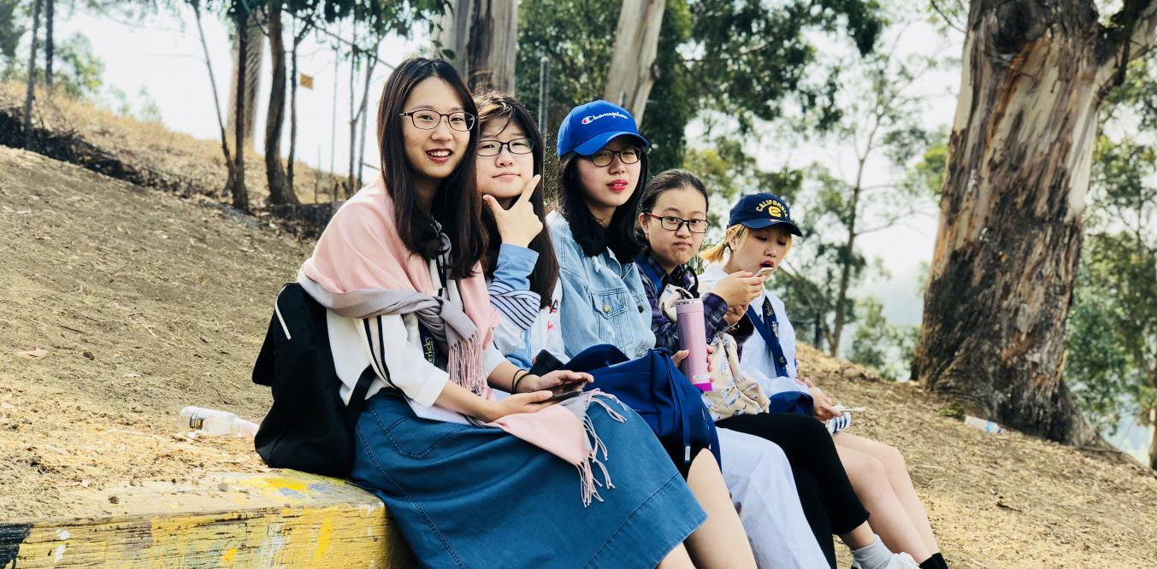
项目时段/Program Period
- 项目时段
- 2019年1月20日至2019年2月2日（2周）
- 2019年1月20日至2019年2月7日（3周）
- 往返日期
- 学生应于当地时间1月20日抵达旧金山国际机场
- 2周项目学生于2月2日从旧金山机场回国；3周项目学生于2月7日从洛杉矶机场回国
- 报名截止
- 2018年10月31日第一批
- 2018年11月30日第二批
项目行程/ Program Itinerary
Date | Morning | Afternoon
Jan 20 Sun | Arrival in Berkeley | Residence Check-in
Jan 21 Mon | UCB Welcome & Information Session | UCB Campus Visit
Jan 22 Tue | UCB Lecture/workshop | UCB Lecture/workshop
Jan 23 Wed | UCB Lecture/workshop | UCB Lecture/workshop
Jan 24 Thu | UCB Lecture/workshop | UCB Lecture/workshop
Jan 25 Fri | UCB Lecture/workshop | UCB Lecture/workshop
Jan 26 Sat | Jelly Belly & Sausalito
Jan 27 Sun | Stanford + Intel Museum
Jan 28 Mon | UCB Lecture/workshop | UCB Lecture/workshop
Jan 29 Tue | UCB Lecture/workshop | UCB Lecture/workshop
Jan 30 Wed | Guest Lecture | BBQ Party
Jan 31 Thu | Independent Studies
Feb 1 Fri | San Francisco Visit
Feb 2 Sat | Travel to Los Angeles | Hotel Check in
Feb 3 Sun | Hollywood, Observatory | Santa Monica Beach
Feb 4 Mon | Visit to UC Irvine | Visit to San Diego
Feb 5 Tue | Visit to Commercial Center
Feb 6 Wed | Closing Party
Feb 7 Thu | Depart from LAX
Feb 8 Fri | Arrival in China
参加两周项目的学生将于2月2日从旧金山返回中国
以上行程仅供参考，实际行程可能因天气、课程安排等原因进行

校园生活/Campus Life
- 全程带队
- 本项目期间将有带队老师和主办方现地服务人员全程带队。带队老师将在项目期间对学生的学习、生活提供必要的指导，并在必要时向学生提供翻译服务。项目期间学生遇到任何困难或需要帮助，都可以与带队老师联系，带队老师的联系方式将在项目出发前告知学生
- 食宿安排
- 本项目期间会全程入住伯克利附近酒店或学校宿舍
- 本项目不含餐。外出参访及自由活动期间我们会带领学生到餐厅集中的地段用餐，学生可自行选择餐厅用餐，费用自理
- 出行手续
- 签证：该项目需要美国B类签证，主办方会协助学生办理签证
- 国际机票：原则上由主办方统一为学生预定机票，机票费用学生自理
- 海外保险：由主办方统一为学生购买
- 交通联络
- 美国境内交通：行程安排内的交通全部由主办方准备，自由活动期间的交通方式及费用由学生自行安排、支付
- WIFI设施：校园及酒店或宿舍内均有免费WIFI可以使用

项目费用/Program Fee
- 项目费用
在2018年10月31日之前报名
- 2周项目费用为4580美元
- 3周项目费用为5280美元
在2018年11月1日至11月30日期间报名
- 2周项目费用为4880美元
- 3周项目费用为5580美元
- 项目代码
- 加州大学伯克利分校冬季科学与技术创新项目2周：UCB/SNT/2019/冬/2
- 加州大学伯克利分校冬季科学与技术创新项目3周：UCB/SNT/2019/冬/3
- 加州大学伯克利分校冬季商科及人文社科项目2周：UCB/SNB/2019/冬/2
- 加州大学伯克利分校冬季商科及人文社科项目3周：UCB/SNB/2019/冬/3
- 费用包含
- 期间全部课程、接送机，住宿、访问预约、学生活动所需费用，以及项目所包含的交通费用交通费用
- 项目不含
- 餐费，签证费，国际往返机票费等。
- 学生在海外购物、环球影城等自由活动产生的费用由学生自理

申请条件/Qualification Student
- 报名资格
- 我校全日制在籍生
- 成绩优异、身心健康
- 经合作院校推荐，准予赴美交换留学的学生
- 保证严格遵守随团纪律
- 成绩要求
- GPA不低于：2.5/4.0
- 英语四级425分以上或相应水平，具备英语沟通及课程理解能力

申请流程/Participation Process

报名缴费项目申请住宿申请签证办理项目出发

报名方式/Sign up Information
- 报名材料
- 项目报名表
- 护照尺寸证件照2张
- 护照扫描件1份
- 签证所需材料将另行通知
- 联系我们
工作时段：周一至周五9:00—18:00
电子邮箱：bjdq@xf-world.org
咨询电话：010-8069-8305转810/13681049711
项目报名表
请用“√”选出您想申请项目：2周人文课程（ ）/ 3周人文课程（ ）2周科技课程（ ）/ 3周科技课程（ ）
Part 1 申请者身份信息（中文填写）
姓 |  | 名 |  | 出生日期 |  | 年/月/日 | 性别
英文名 | 若有 | 国籍 |  | 出生地 |  |  | 民族
宗教信仰 |  | 身份证号 |  |  |  |  | 有效期 | 年/月/日
Part 2 申请者旅行证件信息（中文填写）
护照号 |  | 有效期 | 年/月/日 | 签发地 |  |  | 旧护照号 | 若有
有效签证 | （请填写目前持有的所有有效签证的国家、类别、有效期，  如美国，B1/B2，2025年1月1日）
拒签历史
及理由
Part 3 申请者学术信息（中文填写）
在读院校 |  |  | 院系 |  |  |  | 入学年份
专业 |  |  | 绩点 | 绩点 / 满分 |  |  | 学制 | 2/3/4/5年
在读学历 | 本 / 研 | 年级 |  | CET4成绩 |  |  | CET6成绩
TOEFL成绩 | 若有 | 小分成绩 | 听力 / 阅读 / 口语 / 写作 |  |  |  | 考试时间 | 年/月/日
IELTS成绩 | 若有 | 小分成绩 | 听力 / 阅读 / 口语 / 写作 |  |  |  | 考试时间 | 年/月/日
Part 4 申请者通讯信息（中文填写）
居住地址 | （请认真、完整填写，请填写长期居住、生活的地址，如学校宿舍地址或家庭地址） |  |  |  |  |  | 邮编
邮寄地址 | （请认真、完整填写以便邮寄录取信等重要材料） |  |  |  |  |  | 邮编
手机号码 |  |  |  | 电子邮箱
Part 5 申请者紧急联络人信息（中文填写）
姓 |  | 名 |  | 性别 |  |  | 关系
居住地址 | （请认真、完整填写，请填写长期居住、生活的地址，如家庭地址或单位地址） |  |  |  |  |  | 邮编
手机号码 |  |  |  | 电子邮箱
Part 6 申请者健康信息（中文填写）
整体状况 | （请描述自己目前及长期以来的身体状况，是否健康，是否有残障等）
重大病史 | （请说明自己是否曾罹患心脑血管疾病、哮喘、骨折等重大疾病或伤患）
用药需求 | （请说明自己是否需要长期服用中西医药物，是否需要常备某种药物）
药物过敏 | （请描述自己是否对某种或某类药物有过敏反应，如阿司匹林、青霉素等）
环境不适 | （请描述自己是否容易在某种环境中感到不适，如花粉、强紫外线等）
饮食忌口 | （请描述自己是否对某种或某类食物有过敏反应，如花生、海鲜等，或对食物有特别需求，如不食猪肉、素食主义等）
其他事项 | （请补充其他你希望项目主办方了解的信息，以便我们更好地保障你在项目期间的安全）
请务必确保所有信息真实有效并填写完整 |  |  |  |  | 本人签名：  签名日期：

